DALLMER CeraFlex Ablaufgehäuse

Dallmer

Eigenschaften

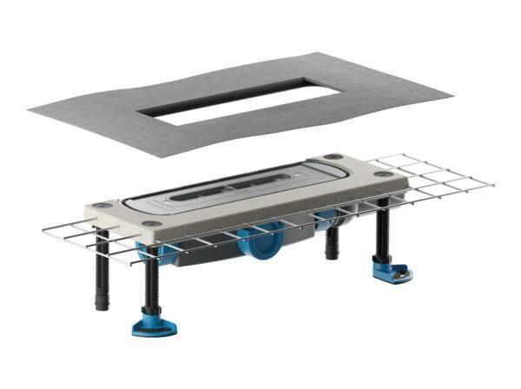

GTIN:

4001636537140

HAN:

537140

Anschluss, Abdichtung

Anschlussmanschette, Anschlussfolie, Polymerbetonkragen mit Stahlmatte

Beheizbarkeit Ablauf

ohne Begleitheizung

Produkt

Ablaufgehäuse

Werkstoff

Polypropylen (PP)

Stutzen-Ausführung

waagerecht

Nennweite DN

50,00

Rahmen Abmessung (mm)

innen: 160 x 462 außen: 203 x 653